Jacoby T., Coskun H.

Media- en applicatieontwikkelaar | VO8E-AMO1

Functioneel Ontwerp

Opdracht ALA - Rekentuin

Inhoud

Inleiding 2

I. Eisen 3

I.I: Doelstelling 3

I.II: Functionele eisen 3

I.III: Huidige Situatie 3

II. Interface 4

II.I: Interface 4

II.I.I: Oefenen (Pagina) 4

II.I.II: Toetsen (Pagina) 4

II.II: Wireframes 5

III. Acceptatietest 6

IV. Slot 7

IV.I: Verantwoording 7

IV.II: Bronvermelding 7

# Inleiding

Voor onze volgende grote opdracht moeten we wederom een ingewikkelde website realiseren. Deze website is bedoeld voor de leerlingen om tafels te kunnen leren/oefenen. Het functioneel ontwerp omvat alle informatie omtrent de functionaliteit en de uiteindelijke realisatie van de applicatie. Alle hoofdonderdelen, alsmede conclusies en aanbevelingen, zijn verwerkt in dit totaaloverzicht, met eventuele verwijzingen naar separate uitgebreide documenten, die gedurende deze fase zijn opgesteld.

# I. Eisen

In dit hoofdstuk lees je over de minimale functionele eisen die zijn gesteld aan de website.

## I.I: Doelstelling

Het doel van de website kan men terugzoeken bij de basisschool die het initiatief heeft genomen. De school wilt graag een website hebben waar leerlingen de tafels op kunnen oefenen op effectieve wijze. Om dit te realiseren moet er een website gemaakt worden door de opdrachtnemer.

## I.II: Functionele eisen

* Als eerste wens voor de applicatie heeft de school gedefinieerd dat als een leerling hun website bezoekt en een tafel wil leren, de leerling een tafel kiest waarvan hij de tafel wil leren. Dan rekent de website/applicatie die tafel uit en toont de tafel met uitkomsten op de webpagina. De tafels lopen nu van 1 tot en met 10. De school wil later de tafels makkelijk kunnen uitbreiden van 1 tot en met 13.
* De tweede wens van de school is dat de leerlingen op de website de mogelijkheid hebben om tafels te toetsen. Zij denken hierbij aan dat de leerling een tafel kiest met als gevolg dat de volledige tafel op de website verschijnt waar de leerling de uitkomst in kan vullen. Na het invullen drukt de leerling op een knop en krijgt hij/zij het resultaat terug met een beoordeling (per ingevuld antwoord) en een totale score (10 als alle antwoorden goed zijn).
* De derde wens van de basisschool is om leerlingen die meer dan 5 foute antwoorden hebben bij een tafeltoets een oefenblaadje te laten afdrukken om de tafel thuis te beoefenen. Dat oefenblaadje dient ten minste 20 tafeloefeningen te bevatten met illustraties. Bij elke tafel berekening kan de leerling het antwoord kiezen uit 3 figuren.
* De school heeft aangegeven geen statische content te accepteren.

## I.III: Huidige Situatie

Op dit moment beschikt de school niet over de gewenste lucratieve middelen. Hier moet zo snel mogelijk verandering in komen.

# II. Interface

In dit hoofdstuk wordt de interface tussen gebruiker en systeem beschreven.

## II.I: Interface

Na het eerste bezoek aan de website zal met gegroet worden met een beginscherm. Vanaf dit beginscherm heeft men de keuze tussen 2 pagina’s: toetsen en oefenen. Wat deze 2 pagina’s inhouden spreekt voor zich. Verder bevat deze pagina het logo en de titel van de website alsmede de relevante voettekst.

### II.I.I: Oefenen (Pagina)

De Lay-out van deze pagina is als volgt: Titel en logo van website bovenaan het scherm, Daaronder een keuzescherm voor welke tafel het desbetreffende individu wilt oefenen. Nadat een keuze is gemaakt zullen de tafels inclusief antwoorden tevoorschijn komen.

### II.I.II: Toetsen (Pagina)

De andere pagina waar men naartoe kan navigeren is de toets(en)pagina. De lay-out is gelijk aan die van de hierboven beschreven pagina, met slechts enkele verschillen: Ook hier zal het individu gegroet worden met een keuze van alle tafels (1 t/m 10), alleen wanneer een keuze is gemaakt en de sommen verschijnen, zal de leerling de antwoorden zelf moeten invullen waarna hij de antwoorden kan controleren. Op basis van zijn resultaat wordt direct een cijfer berekend. Indien dit cijfer lager is dan een voldoende (6), dan zal de leerling een oefenblaadje moeten afdrukken met (minimaal) 20 sommen om de tafels beter te oefenen.

II.II: Wireframes

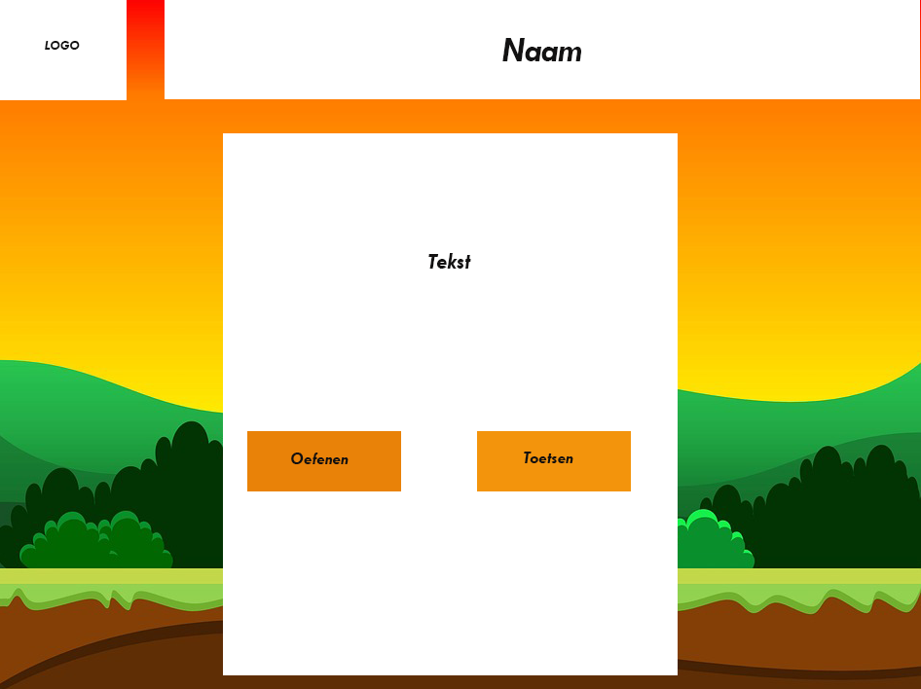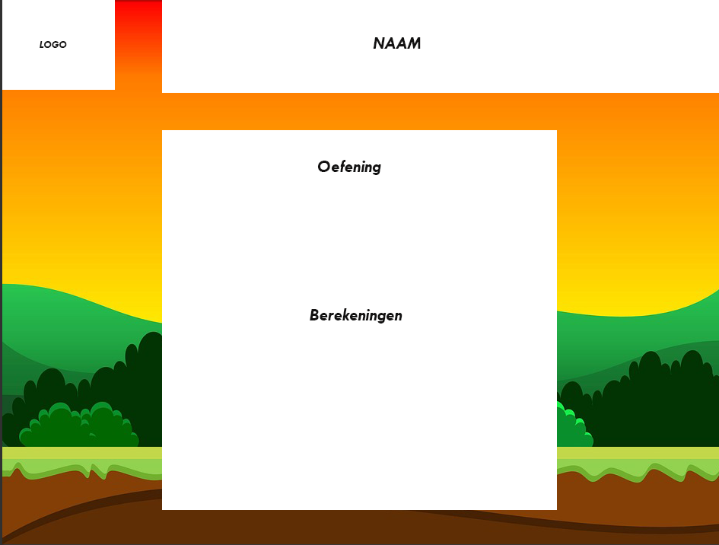

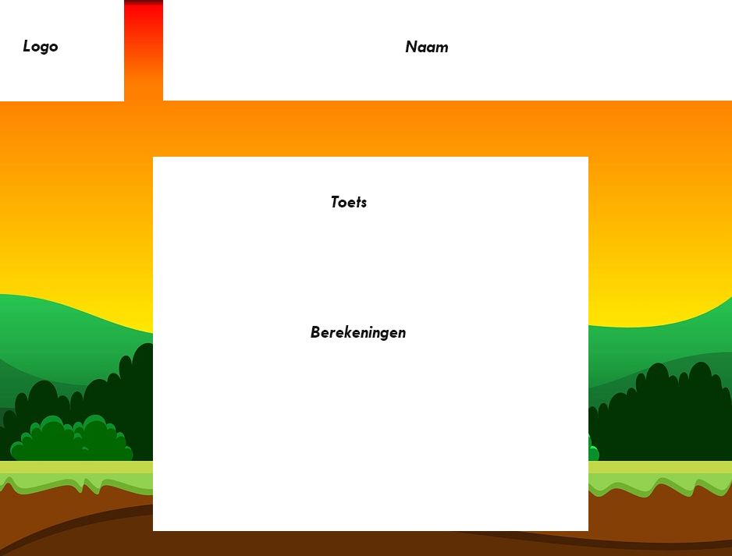

# III. Acceptatietest

|  |  |
| --- | --- |
| **Eisen** | **Werkt: Ja/Nee** |
| Leerlingen kunnen tafels oefenen | ja |
| Leerlingen kunnen tafels toetsen | ja |
| Leerlingen kunnen hun cijfer zien na de toets | ja |
| Leerlingen kunnen een oefenblad downloaden na een onvoldoende gehaald te hebben | ja |
| Homepagina werkt | ja |
| Scripts worden uitgevoerd | ja |
| Het systeem is eenvoudig te gebruiken | ja |

# IV. Slot

## IV.I: Verantwoording

Wij zijn tijdens de vervaardiging van het functioneel ontwerp niet tegen problemen aangelopen.

## IV.II: Bronvermelding

n.v.t.